20231313ZL7

例7　(2023·铁人中学高二月考)如图所示，固定于水平面上的金属架*CDEF*处在竖直向下的匀强磁场中，金属棒*MN*沿框架以速度*v*向右做匀速运动。当*t*＝0时，磁感应强度大小为*B*0，此时*MN*到达的位置恰好使*MDEN*构成一个边长为*L*的正方形。为使*MN*棒中不产生感应电流，则：

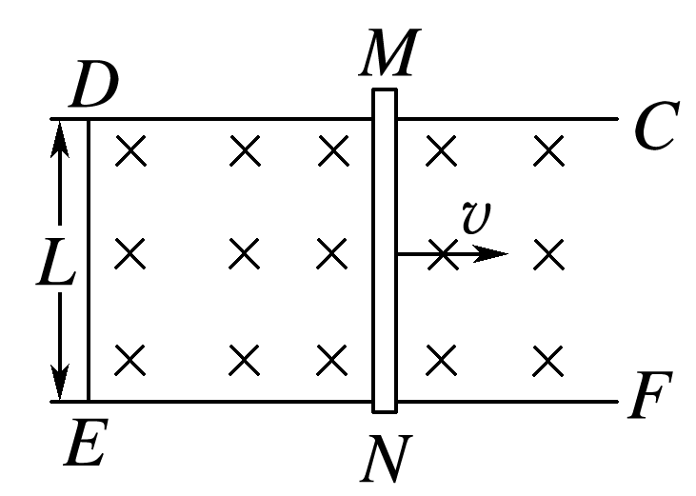

(1)磁感应强度*B*应随时间*t*增大还是减小？

(2)从*t*＝0开始，磁感应强度*B*与*t*应满足的关系式。